2023-2024学年高二地理上学期期末真题综合测试卷A
（云南专用）

一、选择题：本题共20小题，每小题3分，共60分。在每小题给出的四个备选〖答 案〗中，只有一个选项符合题目要求。
北京时间2020年11月24日7时30分，海南文昌航天发射场用长征五号运载火箭成功发射嫦娥五号月球探测器。嫦娥五号采集月球表面的月壤和月岩样本后，于12月17日凌晨，返回舱在内蒙古降落。专家介绍，在月球上月壤其实是一层沙，看起来像细细的水泥，平均粒径为100微米，厚度大约为几米到十几米。图为“嫦娥五号”采集月壤时的影像。据此完成下面1-3小题。
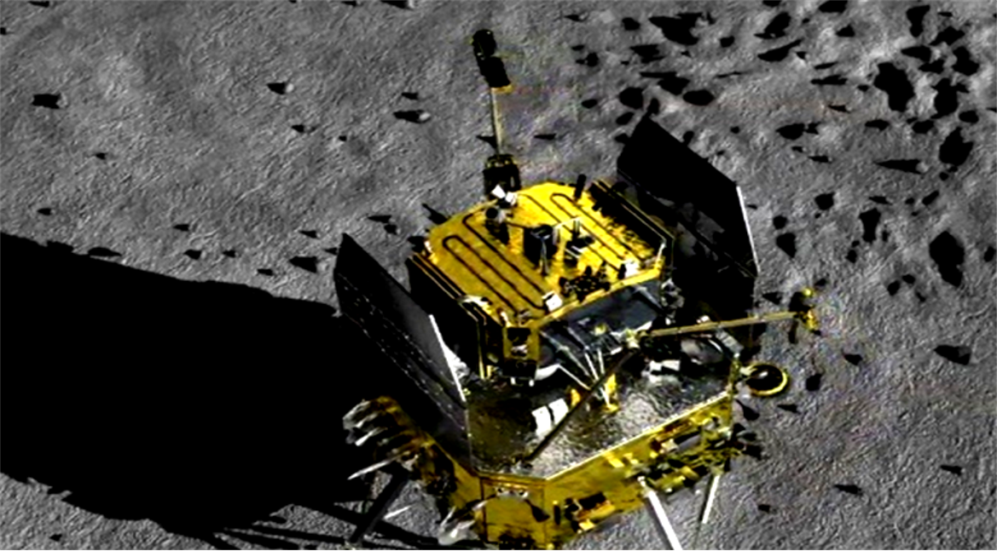
1．与甘肃酒泉发射场相比，海南文昌发射场发射探测器的自然优势是（ ）
A．纬度低，初速度大 B．纬度低，太阳辐射强
C．人烟稀少，干扰少 D．距海近，风力小
2．“嫦娥五号”发射时，纽约（西五区）的区时为（ ）
A．11月23日18时30分 B．11月23日20时30分
C．11月24日18时30分 D．11月24日20时30分
3．与月壤形成相关的外力作用是（ ）
A．冻融作用 B．流水侵蚀
C．风化作用 D．风力侵蚀
〖答 案〗1．A 2．A 3．C
〖解 析〗1．与酒泉相比，文昌纬度低，地球自转线速度大，同一运载火箭可以发射更重的探测器，A正确。发射探测器与热量关系不大，B错。酒泉发射场周边地广人稀，荒漠广布，视野也非常开阔，C错。酒泉处温带大陆性气候，多晴天，海南文昌属热带季风气候，水汽充足，降水方法，D错。综上所述，故选A。
2．“嫦娥五号”发射时间为北京时间11月24日7时30分，即东八区的区时为11月24
日7时30分，西五区与东八区相隔13个小时，根据“东加西减”，计算可知西五区区时为11月23日18时30分，A正确，故选A。
3．月球表面没有水源，也就没有冻融作用与流水侵蚀，A、B错误；月球上没有大气层，没有风力作用，D错误；因为月球没有大气，白天时没有大气对太阳辐射的削弱作用，晚上缺少大气对月面的保温作用，昼夜温差大，风化作用强，C正确。综上所述，故选C。
北京时间2022年11月20日晚，第22届世界杯足球赛开幕式在卡塔尔（下图）举行。本次世界杯是首次在北半球冬季举行，决赛于当地时间（区时）12月18日晚18时在卡塔尔首都多哈以北约15公里的卢赛尔体育馆进行。据此完成下面4-5小题。
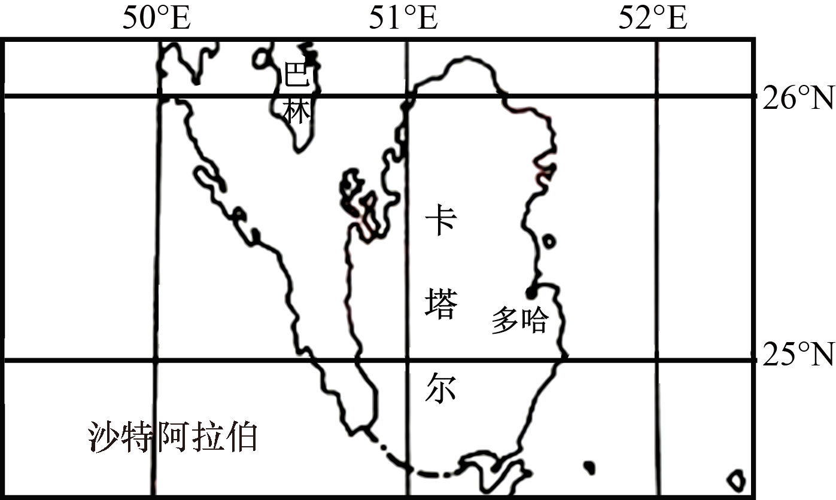
4．本次世界杯期间（ ）
A．地球公转速度先变慢后变快 B．北半球地区日出时间提前
C．低纬地区正午太阳高度增大 D．北极圈以内极夜范围扩大
5．世界杯决赛直播开始时，我国电视上显示的时间应该为（ ）
A．12月18日23时 B．12月19日23时
C．12月18日22时 D．12月19日22时
〖答 案〗4．D 5．A
〖解 析〗4．第22届国际足联世界杯，该届赛事于2022年11月20日至12月18日在卡塔尔举行，期间地球由远日点移向近日点，公转速度逐渐变快，A错误；期间太阳直射点向南移北半球昼变短，日出时间推迟，B错误；直射点以北的低纬度地区正午太阳高度角减小，以南的低纬度地区正午太阳高度角增大，C错误；期间直射点移向回归线，北极圈以内极夜范围扩大，D正确。故选D。
5．卡塔尔为东三区区时，北京为东八区区时，两者相差5小时。2022年世界杯决赛将于12月18日18时在卡塔尔举行，此时北京(东八区)的时间点是12月18日23时，A正确BCD错误。故选A。
2022年12月4日，印度尼西亚东爪哇省塞梅鲁火山发生大规模喷发，火山喷发后浓烟滚滚，火山碎屑流奔流而下。火山爆发喷出的火山灰柱高度达1500米，当局发布通告禁止人们靠近距火山主峰8公里半径范围，在火山灰飘散的方向19公里半径范围内禁止一切活动。图
1为塞梅鲁火山地理位置示意图，图2为岩石圈物质循环示意图。读图完成下面6-8小题。
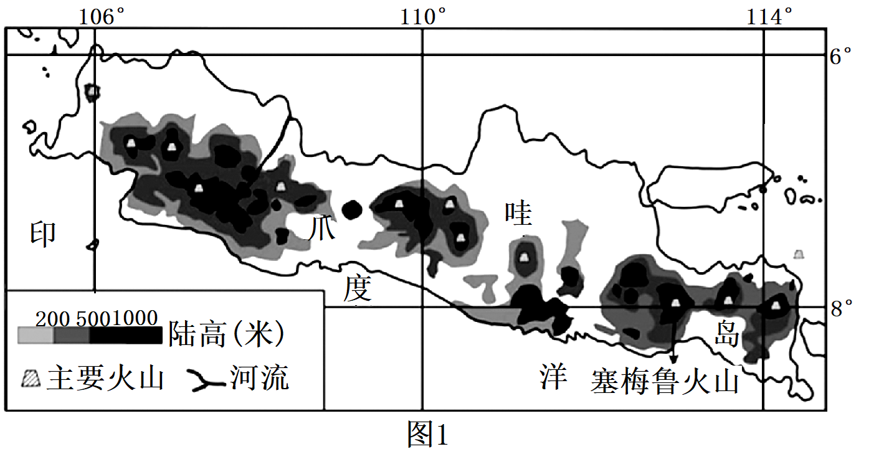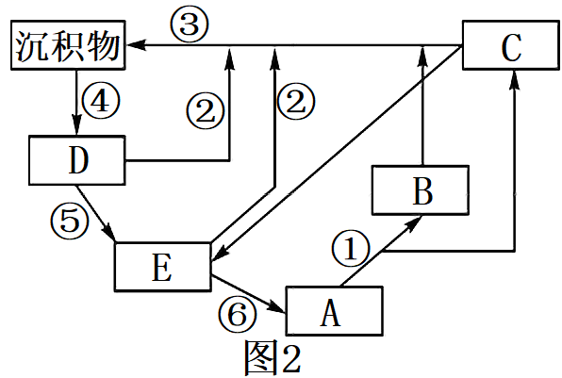
6．火山喷发后形成岩石的过程对应的地质作用为图2中的（ ）
A．① B．②
C．④ D．⑤
7．塞梅鲁火山此次喷发形成的岩石很可能（ ）
A．内部含有化石 B．具有气孔构造
C．具有层理构造 D．重结晶明显
8．根据图文材料，推断火山灰主要飘散的方向为（ ）
A．东南方向 B．西北方向
C．东北方向 D．西南方向
〖答 案〗6．A 7．B 8．A
〖解 析〗6．结合图2分析，图中A为岩浆，B为侵入岩，C为喷出岩，D为沉积岩，E为变质岩，①为冷却凝固，②为地壳抬升，③外力作用，④为固结成岩，⑤为变质作用。火山喷发形成岩石即岩浆冷却凝固形成喷出岩，即①，A正确，BCD错误。故选A。
7．火山喷发形成岩石属于喷出岩，一般具有气孔构造，B正确；含有化石和层理构造属于沉积岩特征，AC错误；变质岩重结晶明显，D错误。故选B。
8．塞梅鲁位于赤道以南，12月4日太阳直射南半球，北半球的东北信风南移，越过赤道偏移形成西北风，因此塞梅鲁火山喷发后，火山喷出物的主要扩散方向是东南方，A正确，BCD错误。故选A。
下图是夏威夷群岛主岛与其他3个链状火山岛屿的分布示意图。许多科学家相信，夏威夷群岛主岛和这些链状火山岛屿是由太平洋板块在一个可视为固定不动且喷发岩浆的“热点”上移动（箭头指向代表板块移动方向）而形成的。读图，完成下面9-10小题。
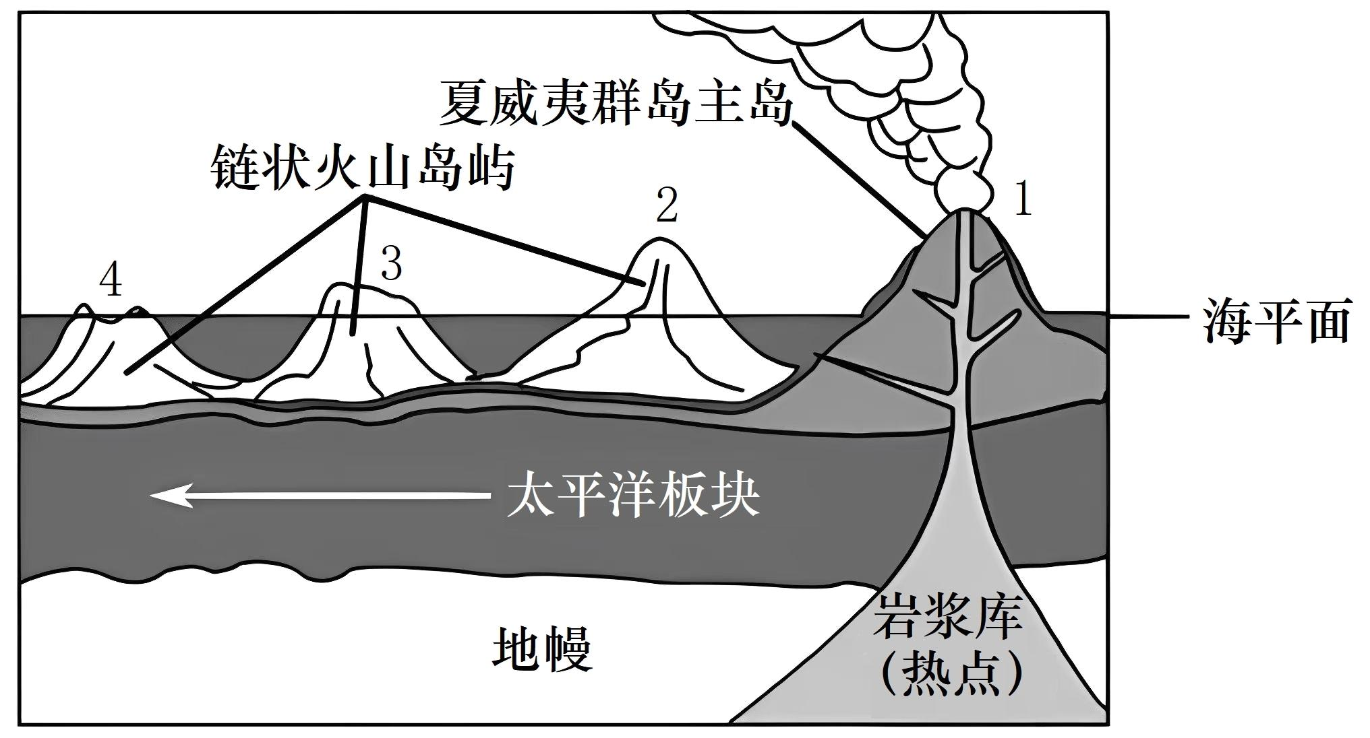
9．此处位于（ ）
A．生长边界 B．消亡交界
C．美洲板块 D．板块内部
10．下列最能代表从夏威夷群岛主岛1到链状火山岛屿2、3、4年龄分布情形的是（ ）
A．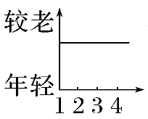 B．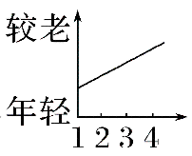
C．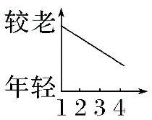 D．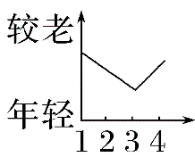
〖答 案〗9．D 10．B
〖解 析〗9．由材料可知，夏威夷群岛主岛和这些链状火山岛屿，应该是因为太平洋板块在一个可视为不动且喷发岩浆的“热点"上移动(箭头指向代表板块运动方向)造成的。每个夏威夷的岛屿其实是火山多次喷发后露出海面的部分，夏威夷群岛位于太平洋板块内部，D正确；板块生长边界是指岩浆的(热点)位置，A错误；板块消亡边界是洋壳向陆壳俯冲的地带，在热点以东，美洲板块更是在消亡边界以东，BC错误；故选D。
10．根据火山的特征可知，4离喷发岩浆的“热点”最远，山体形状最平缓，年龄最古老，夏威夷群岛主岛1处是新的岩浆喷出的地方，岩石年龄最年轻，距离该处越远，岩石年龄越老。因此B正确，ACD错误。故选B。
研究表明，北天山地区数十条河流受到持续且快速的构造运动影响，反映河流纵剖面整体变化的Hack剖面呈上凸形态，并且与河长坡降指标（一个测量河流纵剖面凹凸形态变化的实用工具）峰值、河流纵剖面变化具有很强的关联性。读图，完成以下11-12题。
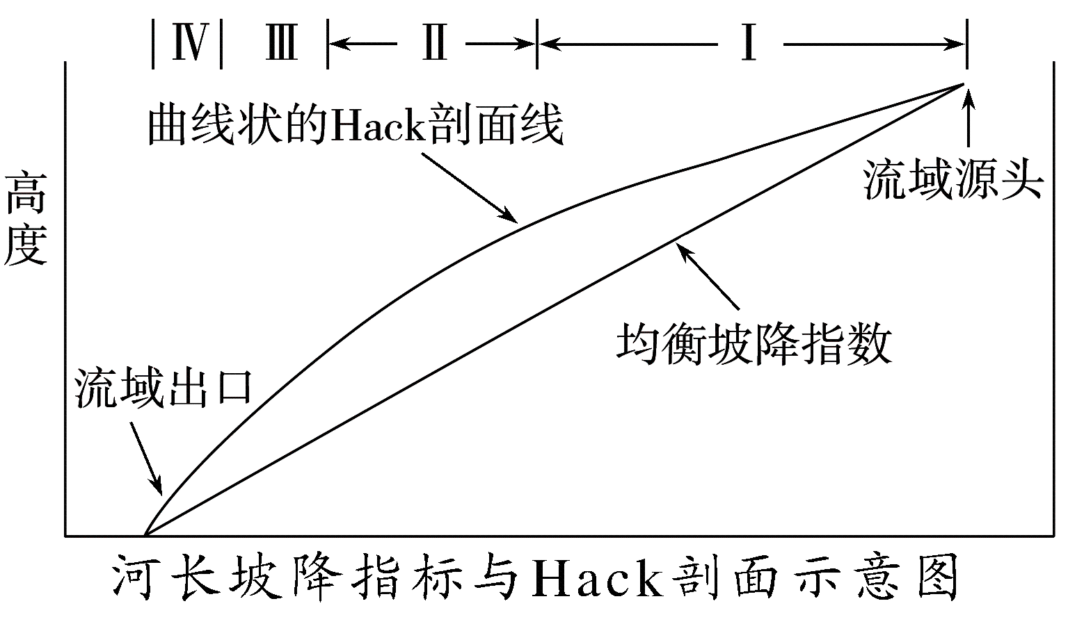
11．北天山地区各河流流域出山口处最常见的地貌类型是（ ）
A．冲积扇 B．峡谷
C．三角洲 D．瀑布
12．影响北天山地区数十条河流的构造运动可能为（ ）
A．板块张裂 B．地壳下沉
C．地壳抬升 D．山体滑坡
〖答 案〗11．A 12．C
〖解 析〗11．北天山地区属干旱半干旱地区，降水少，河流多发源于天山，在山麓地带，多河流冲（洪）积扇分布，A正确；峡谷多分布在河流地势落差较大的上游地区，A错；三角洲多分布在河流的入海口或入湖口，C错；瀑布多分布在地势急剧变化的河流流经地区，D错。故选A。
12．反应河流纵剖面整体变化的Hack剖面呈上凸形态，说明受到地壳抬升运动影响，C正确，B错误。北天山地区不处于板块张裂带，A错误；山体滑坡不属于构造运动，D错误。故选C。
图为某年某月某时刻亚洲部分地区海平面等压线分布图。读图，完成下面13-14小题。
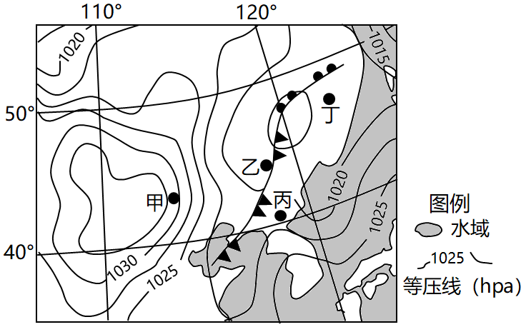
13．图中最有可能正在经历降水的区域（ ）
A．甲 B．乙
C．丙 D．丁
14．该图反映的季节最可能是（ ）
A．春季 B．夏季
C．秋季 D．冬季
〖答 案〗13．B 14．D
〖解 析〗13．读图可知，甲地位于高压中心附近，天气晴朗，A错误；乙地位于冷锋锋后，最有可能正在经历降水，B正确；丙地位于冷锋锋前，天气晴朗，C错误；丁地位于暖锋锋后，天气晴朗，D错误。选B。
14．读图可知，图中陆地上高压（反气旋）势力强劲，气温低，因此判断该图反映的季节最可能是冬季，D正确；夏季时，陆地上气温高，受低压控制；春秋季节陆地气压变化较大，ABC错误。故选D。
海洋—大气之间进行着广泛的水热交换,深刻影响着全球环境及其变化。读下图某海域全年日均温向大气输送的热量等值线图，完成下面15-17小题。
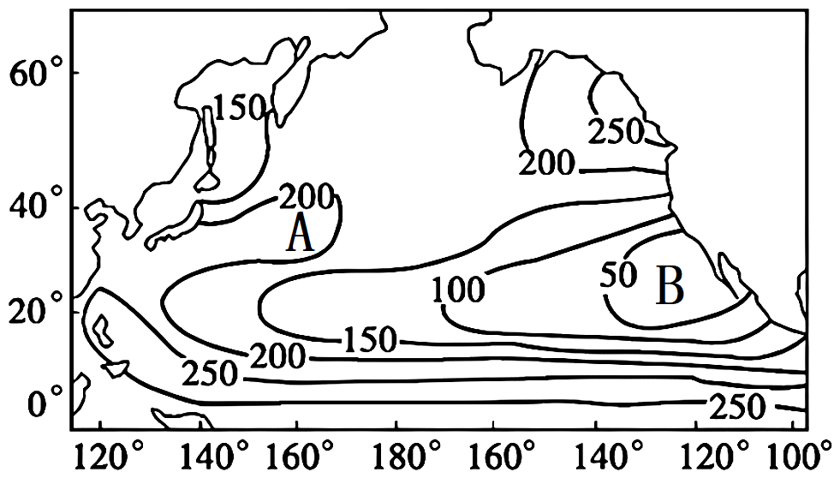
15．海洋向大气输送热量的主要方式是（ ）
①洋流热量输送 ②海面长波辐射
③蒸发潜热输送 ④海气之间对流
A．①② B．①③
C．②③ D．③④
16．图中中纬度海域数值差异产生的主要原因是（ ）
A．大气运动 B．太阳辐射
C．天气变化 D．洋流分布
17．图中向大气输送热量最少的海区（ ）
A．阴雨天气较多 B．浮冰和冰山广布
C．渔业资源较丰富 D．盐度比同纬度海域高
〖答 案〗15．C 16．D 17．C
〖解 析〗15．根据所学知识，洋流热量输送主要发生在不同海域的海水之间，①错误；海气之间不存在对流运动，④错误；海面水温较低，是以长波辐射的形式向大气输送热量，②正确；海水通过蒸发从大气中吸收热量，实现潜热输送，③正确。ABD错误，C正确。故选C。
16．由图可知，图中显示中纬度海域数值差异产生与该区域洋流的分布和流向有明显的相关性，所以数值差异产生的主要原因是洋流分布 ，D正确；与大气运动、天气变化、太阳辐射关系较小，ABC错误。选D。
17．图中向大气输送热量最少的海区位于美国西部海域，该海域有加利福尼亚寒流分布，属于上升补偿流，所以渔业资源较丰富，C正确；寒流降温减湿作用使降雨天气较少，A错误；该处纬度较低，无浮冰和冰山广布，B错误；寒流流经的海域处盐度比周围海域低，D错误。故选C。

下图为陆地植被类型与纬度、干燥度关系示意图，干燥度是可能蒸发量与降水量的比值。图中不同数码表示不同的植被类型。读图，完成下面18-20小题。
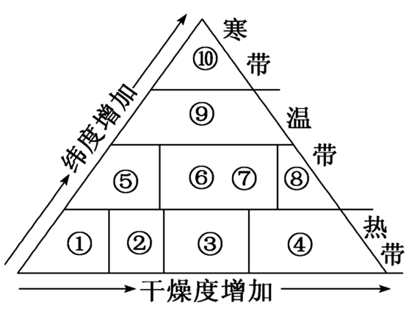
18．图中水循环最为活跃的植被类型是（ ）
A．① B．④
C．⑥ D．⑩
19．图中⑨代表的植被类型最有可能是（ ）
A．温带草原 B．寒带苔原
C．亚寒带针叶林 D．常绿阔叶林
20．图中①⑤⑨⑩方向上的植被变化，体现的地域分异规律是（ ）
A．垂直地域分异 B．从赤道到两极的地域分异
C．非地带性地域分异 D．从沿海到内陆的地域分异
〖答 案〗18．A 19．C 20．B
〖解 析〗18．读图可知，①处在热带，干燥度较低，为热带雨林，④处在热带，干燥度高，为热带沙漠气候区，对应植被为热带荒漠，⑥处在温带，干燥度较高，为温带草原，⑩处在寒带，水循环不活跃，故图中水循环最为活跃的植被类型是①热带雨林，温度高，蒸发量大，降水多，生物量大，蒸腾量大，A正确，BCD错误；故选A。
19．图中⑨处在温带较高纬度，温度较低，为温带大陆性气候（包括亚寒带针叶林气候），代表的植被类型最有可能是亚寒带针叶林，C正确，ABD错误；故选C。
20．图中①⑤⑨⑩方向上的植被变化，是因随着纬度增加，温度降低，故逐渐体现的地域分异规律是从赤道到两极的地域分异规律，B正确，ACD错误；故选B。
二、非选择题：本题共3小题，共40分。
21．阅读图文材料，完成下列要求。
下图示意我国黄土高原东部某盆地地貌分布。该盆地的黄土台地内侧边缘分布着多个冲（洪）积扇。一般而言，冲积平原更有利于古聚落的形成，但该地古聚落遗址并未分布于冲积平原上，而是集中分布于丘陵台地。
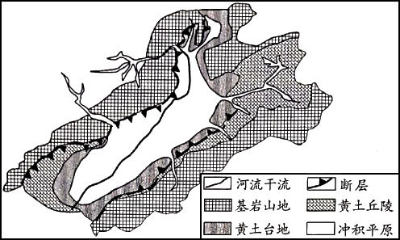
（1）描述该盆地内部冲积平原的形成过程。

（2）分析黄土台地内侧边缘分布着多个冲（洪）积扇的原因。

（3）推测该地古聚落遗址未分布于冲积平原上，却集中分布于丘陵台地的原因。
〖答 案〗（1）地壳断裂下沉，形成洼地；河流流经此处后流速减慢，挟带的泥沙在此沉积，形成冲积平原。
（2）位于季风气候区，夏季降水集中，洪水期坡面径流发育；黄土层深厚，坡面径流泥沙含量大；黄土台地被流水切割，坡面径流流出谷口后，流速减慢，泥沙沉积，形成冲（洪）积扇。
（3）该地位于黄土高原，丘陵台地黄土深厚，适宜居住；该地多暴雨，冲积平原地势低洼，洪水期容易被淹没，不宜定居。
〖解 析〗（1）从图中要看出冲积平原两侧各有一个断层，冲积平原的形成过程是内外力共同作用的结果，首先是断裂下陷形成地堑，河流从上游地区挟带的泥沙，流经该处时，由于地势较为低平，流速下降，搬运能力下降，泥沙在此沉积下来，形成冲积平原。
（2）黄土台地内侧边缘分布着多个冲（洪）积扇的原因可从降水集中、径流含沙量大、台地内侧地势缓和泥沙沉积等方面分析。黄土台地内侧边缘为冲积平原的边缘，坡度缓，黄土高原地处温带季风气候区，夏季降水集中且多暴雨，洪水期多坡面径流，坡面径流流经黄土层，携带大量的泥沙，坡面径流会对黄土台地进行侵蚀，当坡面径流流出谷口，到达黄土台地内侧边缘的冲积平原边缘时，由于坡度变缓，流速下降，携带的泥沙沉积下来，形成扇状的堆积体—冲（洪）积扇。

（3）该地位于黄土高原，丘陵台地黄土深厚，适合开挖窑洞，适宜居住；该地为温带季风气候区，夏季降水集中且多暴雨，冲积平原地势较低洼，洪水期容易被淹没，不宜定居。所以古聚落遗址未分布于冲积平原上，而是集中分布于丘陵台地。
22．下图示意4月某日我国的地面天气（单位：hPa）形势，图中AB天气系统48小时后进入山东境内。回答下列问题。
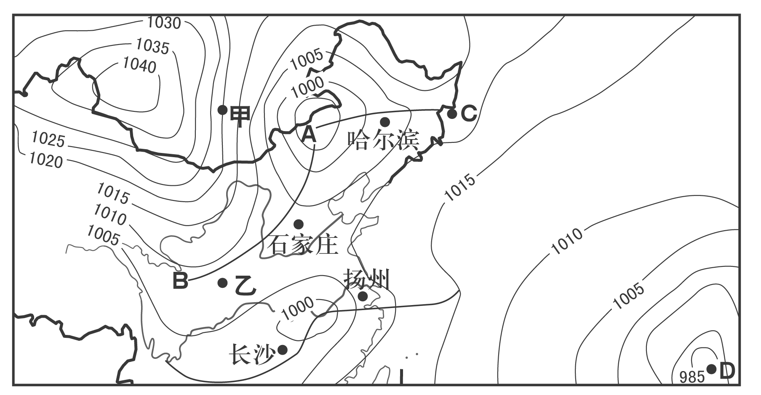
（1）说明未来48小时前后石家庄市的天气变化过程。

（2）说出图中D天气系统强烈发展后一般的移动方向以及所影响地区的天气特征。

（3）在下列图中分别画出D天气系统气流的水平运动方向和垂直运动方向。
〖答 案〗（1）过境前，气温较高、气压较低、天气晴朗；过境时，有大风、降温、阴雨天气；过境后，气温降低，气压升高，天气转晴。
（2）移动方向：向西或西北方向。天气特征：狂风、暴雨天气。
（3）绘图如下：
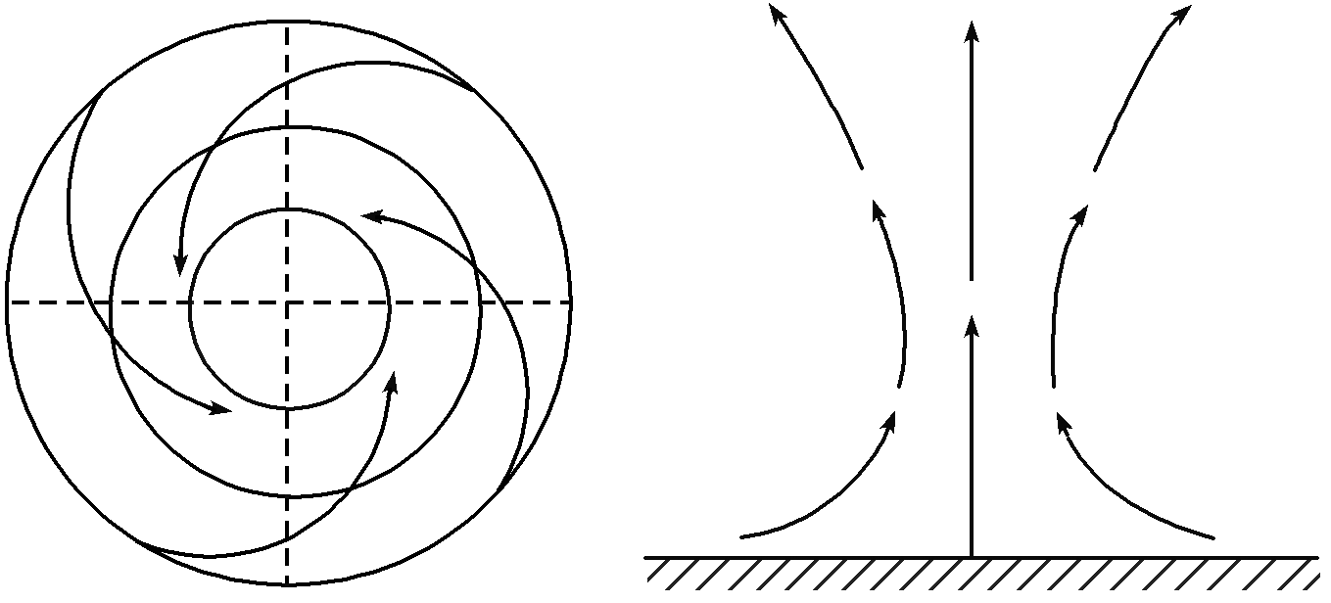
〖解 析〗（1）根据材料“图中AB天气系统48小时后进入山东境内”并读图可知，AB天气系统是锋面气旋左侧的锋面，北半球气旋水平方向气流运动是呈逆时针方向辐合，AB天气系统北侧为偏北风，南侧为偏南风，是由冷气团主动移向暖气团，为冷锋天气系统。因此目前石家庄市位于冷锋过境前，未来48小时后，将经历冷锋过境和冷锋过境后的天气系统的影响。表现为天气变化过程是过境前，气温较高、气压较低、天气晴朗；过境时，有大风、降温、阴雨天气；过境后，气温降低，气压升高，天气转晴。

以上内容仅为本文档的试下载部分，为可阅读页数的一半内容。如要下载或阅读全文，请访问：https://d.book118.com/098034060106006042

